大庆油田有限责任公司第十采油厂西部区域废液治理工程

环境影响评价公众参与说明

大庆油田有限责任公司第十采油厂
二〇二一年二月

1 概述
大庆油田有限责任公司第十采油厂拟在肇源县薄荷台乡哈拉海岗子村西南580m投资建设大庆油田有限责任公司第十采油厂西部区域废液治理工程，委托湖南葆华环保有限公司进行本项目环境影响评价工作，并按照《环境影响评价公众参与办法》（生态环境部第4号，2019年1月1日起实施）的规定在本项目环境影响报告书编制阶段开展了公众参与工作。
建设单位于2020年6月8日首次公开了本项目环境影响评价信息，于2020年12月7日公开了本项目环境影响报告书征求意见稿，分别在2020年12月9日和2020年12月10日进行了2次报纸公示。在2020年12月12日在公众知悉的场所张贴了公告并持续公开了10个工作日。
2 首次环境影响评价信息公开情况
2.1 公开内容及日期
（1）公开内容
在本项目首次环境影响评价信息公开中公开了如下内容：
- 建设项目名称、选址选线、建设内容等基本情况：
1、建设项目名称：大庆油田有限责任公司第十采油厂西部区域废液治理工程；
2、建设单位选址：肇源县薄荷台乡哈拉海岗子村西南580m（朝三联合站东50m）；
3、建设内容：本项目厂区总用地面积7844m²，本项目新建1座有效容积为2000 m³的废液池作为废水、废液储存设施，采用“沉降、除油、缓冲”工艺进行处理，设计处理能力2000m³/d。
4、建设性质：新建；
（二）建设单位名称和联系方式
1、建设单位名称
大庆油田有限责任公司第十采油厂
2、建设单位联系方式
联系人：张东旭
电话：0459-4392296
- 环境影响报告书编制单位的名称
编制单位名称：湖南葆华环保有限公司
- 公众意见表的网络连接
http://www.mee.gov.cn/xxgk2018/xxgk/xxgk01/201810/t20181024_665329.html
- 提交公众意见表的方式和途径
联系人：张东旭
电话：0459-4392296
（2）公开日期
建设单位于2020年6月8日首次公开了本项目环境影响评价信息。
根据上述公开内容及日期的描述，公开内容及日期符合《环境影响评价公众参与办法》（以下简称《办法》）中第九条的规定。
2.2 公开方式
2.2.1 网络
本项目首次环境影响评价信息公开的载体为：黑龙江环保技术服务网。
- 载体选取符合性分析
本项目首次环境影响评价信息公开选择了黑龙江环保技术服务网，符合《办法》中第九条“通过建设项目所在地相关政府网站”进行公开的要求。
- 网络公示时间
建设单位于2020年6月8日首次公开了本项目环境影响评价信息。
- 网址及截图。
网址：http://www.hljhbjsfw.cn/NewsDetail.aspx?ID=315
截图：

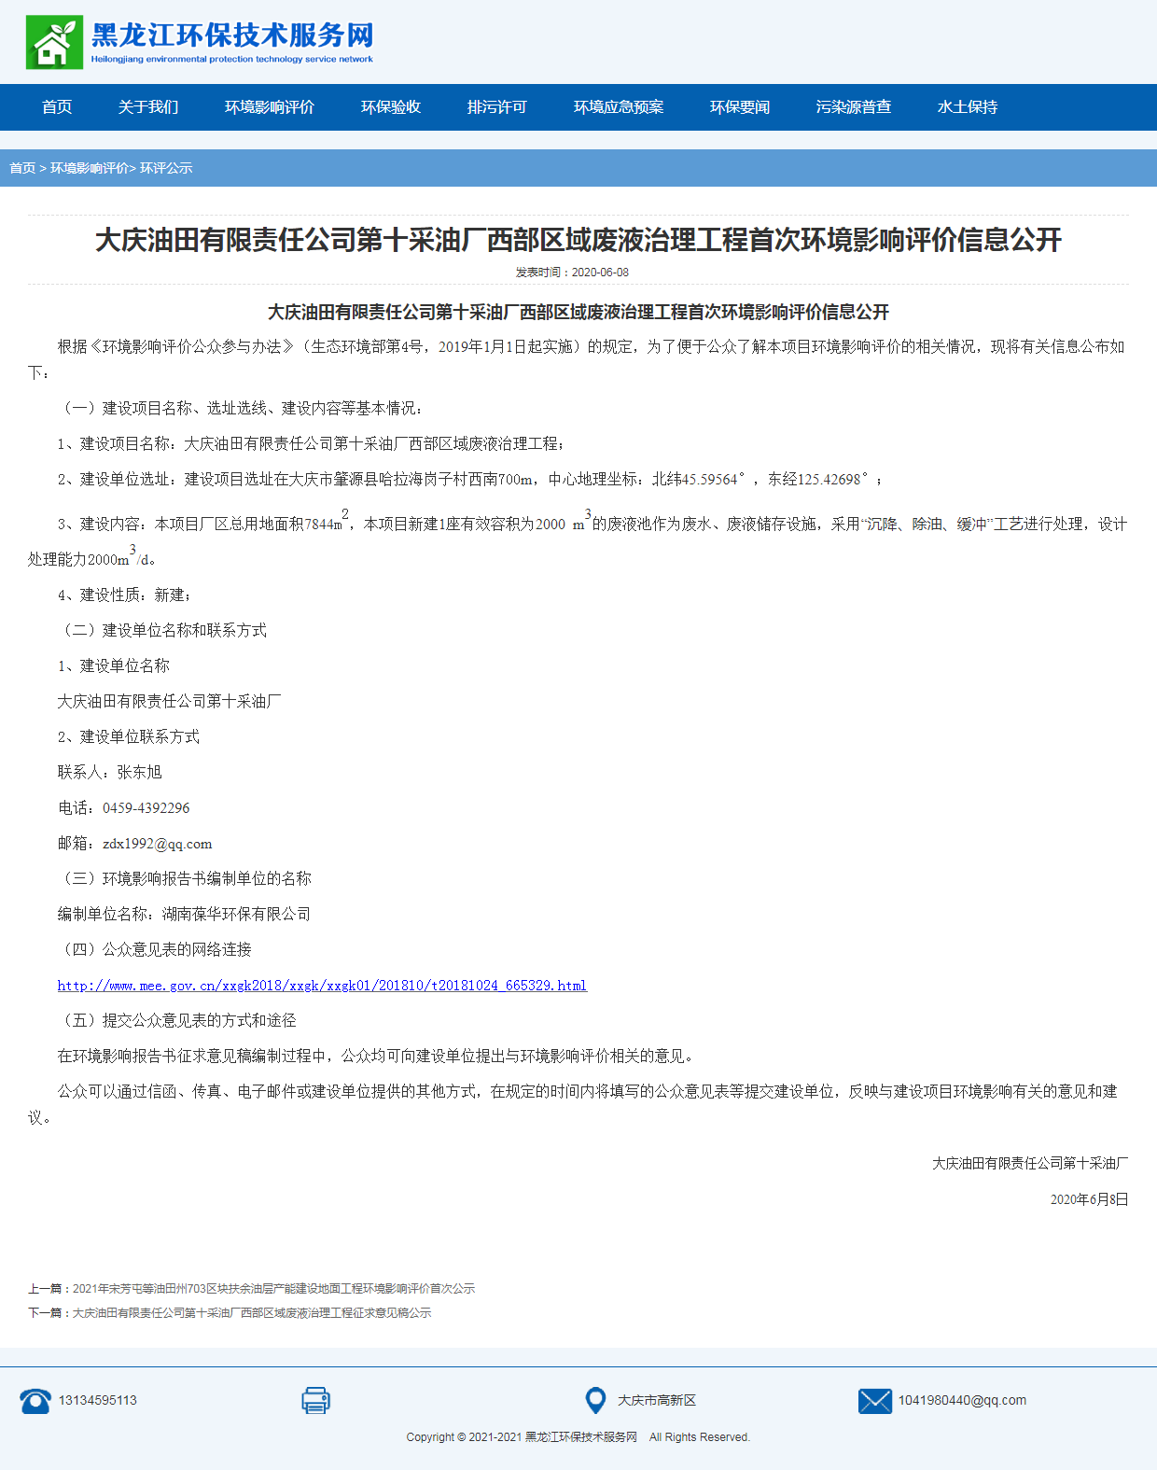
2.2.2其他
无。
2.3 公众意见情况
无。
3 征求意见稿公示情况
3.1 公示内容及时限
（一）公开内容
根据《环境影响评价公众参与办法》（生态环境部第4号，2019年1月1日起实施）的规定，建设项目环境影响报告书征求意见稿公示了如下内容：
- 环境影响报告书征求意见稿全文的网络链接及查阅纸质报告书的方式和途径及查阅纸质报告书的方式和途径
1）公众可以通过本次网络链接：https://pan.baidu.com/s/1M_JqvkiHljyJ9yMiiz2j9w （提取码:uiny）阅读征求意见稿全文。
2）查阅纸质报告书的方式和途径：
公众可以通过本公示内容中提供的联系方式向建设单位（大庆油田有限责任公司第十采油厂）和环境影响评价机构（湖南葆华环保有限公司）提出查阅本项目纸质版环境影响报告书。
- 征求意见的公众范围
哈拉海岗子村、双龙村等村屯的公民、法人及其他组织的意见。
- 公众意见表的网络链接
公众可登陆中华人民共和国生态环境部下载公众意见表并按照规定格式要求填写，具体链接为：http://www.mee.gov.cn/xxgk2018/xxgk/xxgk01/201810/t20181024_665329.html
- 公众提出意见的方式和途径
联系人：张东旭
电话：0459-4392296
- 公众提出意见的起止时间
公众可在本公示之日起至10个工作日内，向建设单位提出宝贵意见。
（二）公开日期
建设单位于2020年12月7日公开了本项目环境影响报告书征求意见稿。
根据上述公开内容及日期的描述，公开的内容符合《办法》第十条中需公开的相关信息，征求公告意见的期限也不少于10个工作日。征求意见稿中给出了基本完成的环境影响报告书。因此，公开内容及日期均符合《办法》中的规定及要求。
3.2 公示方式
3.2.1 网络
本项目征求意见稿公示的载体为：黑龙江环保技术服务网；
- 载体选取符合性分析
本项目征求意见稿公示选择了黑龙江环保技术服务网，符合《办法》中第九条“通过建设项目所在地相关政府网站”进行公开的要求。
- 网络公示时间
建设单位于2020年12月7日公开了本项目环境影响报告书征求意见稿。公示期限从2020年12月7日至2020年12月18日，共10个工作日。
- 网址及截图。
网址：http://www.hljhbjsfw.cn/NewsDetail.aspx?ID=315
截图：
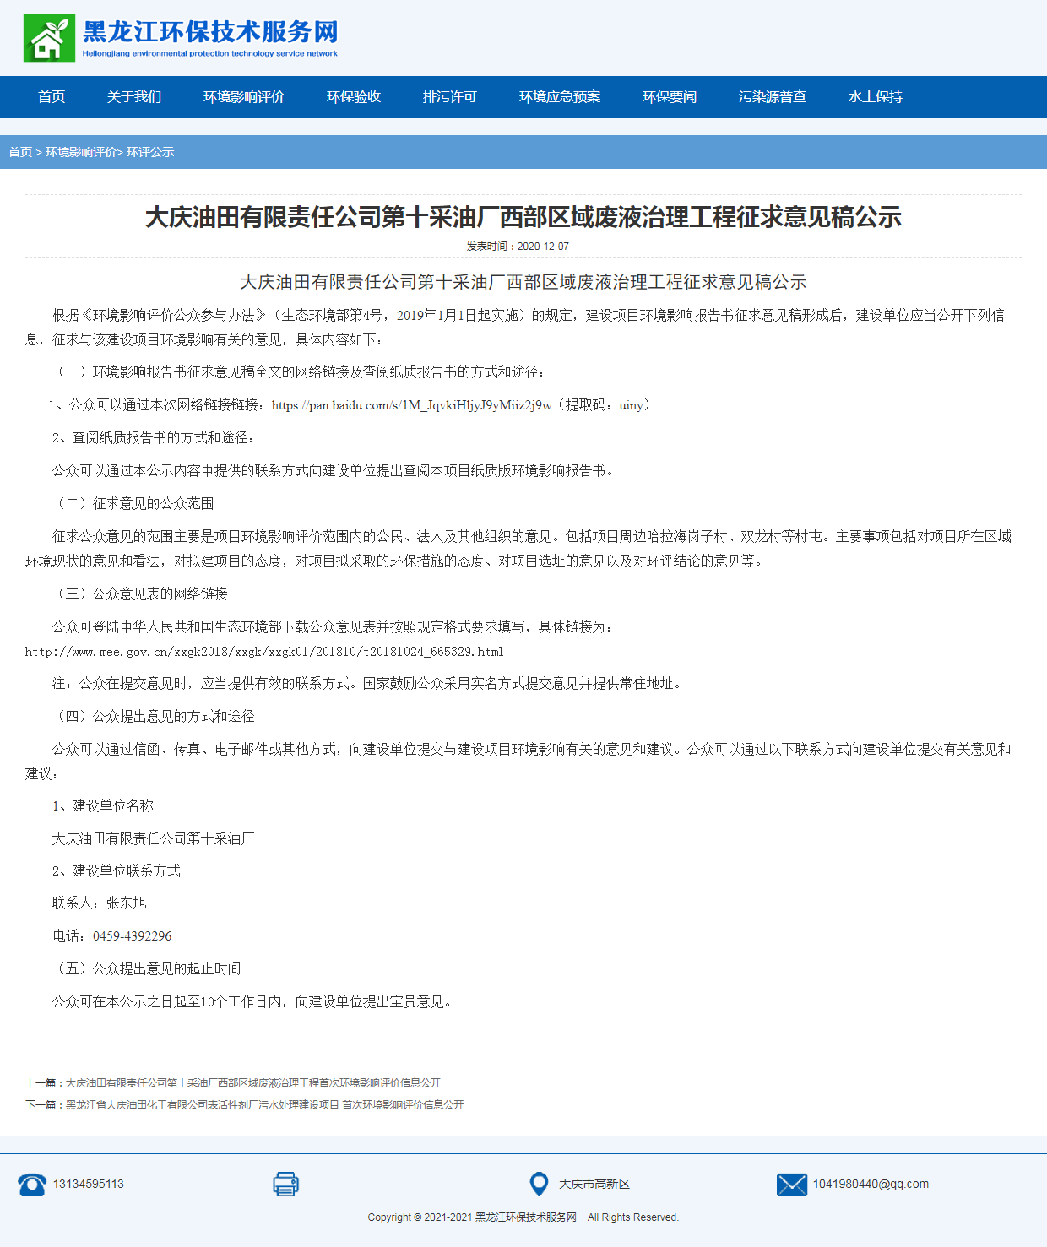
3.2.2 报纸
本项目报纸公开的载体为大庆油田报，属于建设项目所在地公共易于接触的报纸；公示的时间分别为2020年12月9日和2020年12月10日两次。符合《办法》中要求的在征求意见稿公示期内报纸公开信息不得少于2次的规定。12月9日报纸公示如下：
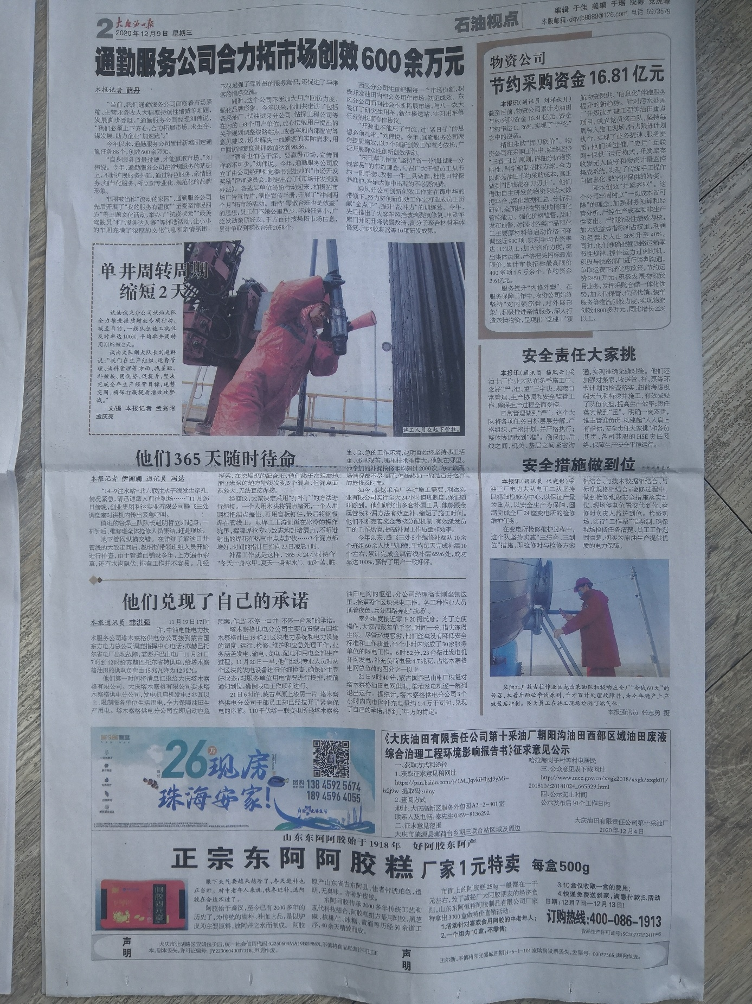

12月10日报纸公示如下：
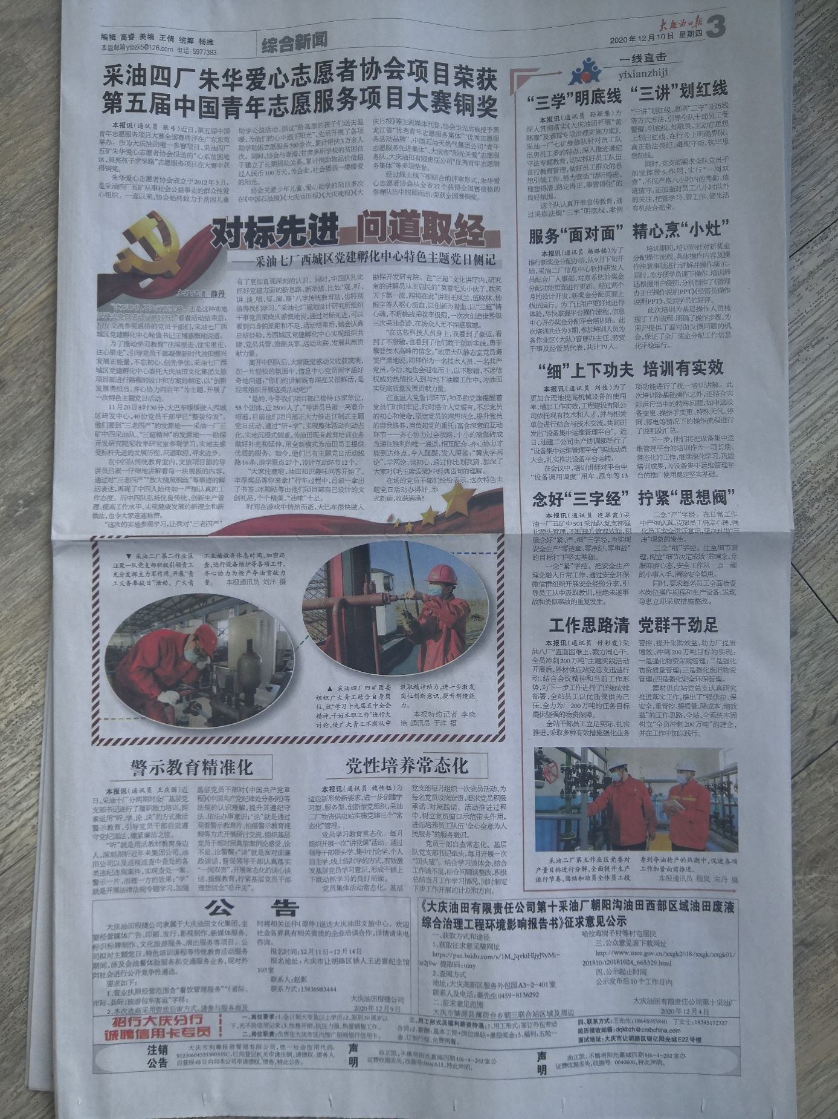

3.2.3 张贴
评价范围内环境保护目标包括哈拉海岗子村等，建设单位在哈拉海岗子村、双龙村、二龙山村民常聚集的农户外墙张贴了公示，张贴时间为2020年12月12日，符合《办法》中要求的在征求意见稿公示的同时通过在建设项目所在地公众易于知悉的场所张贴公告进行信息公开的要求。
如下：
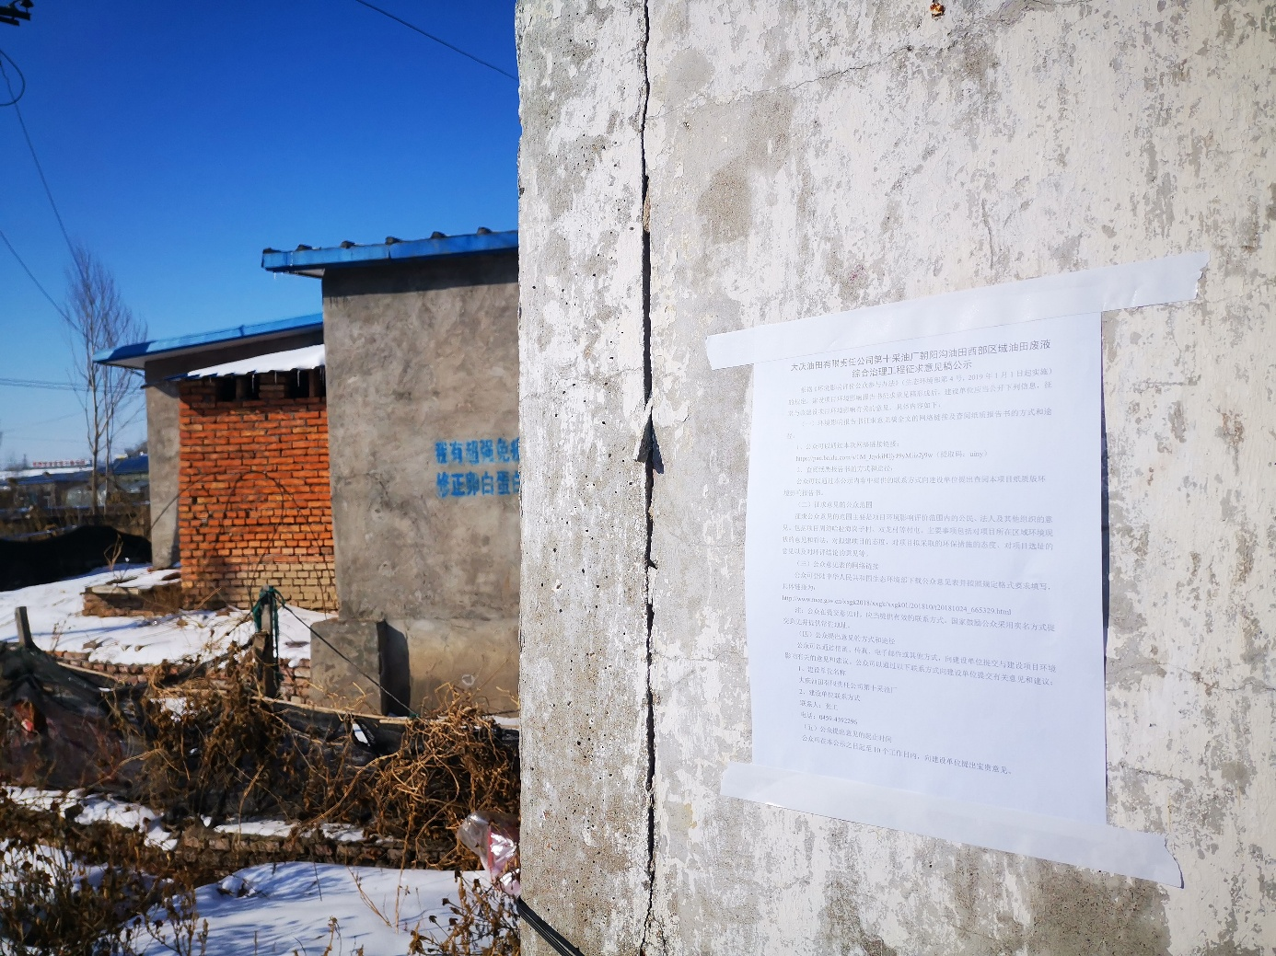
哈拉海岗子村张贴公告照片
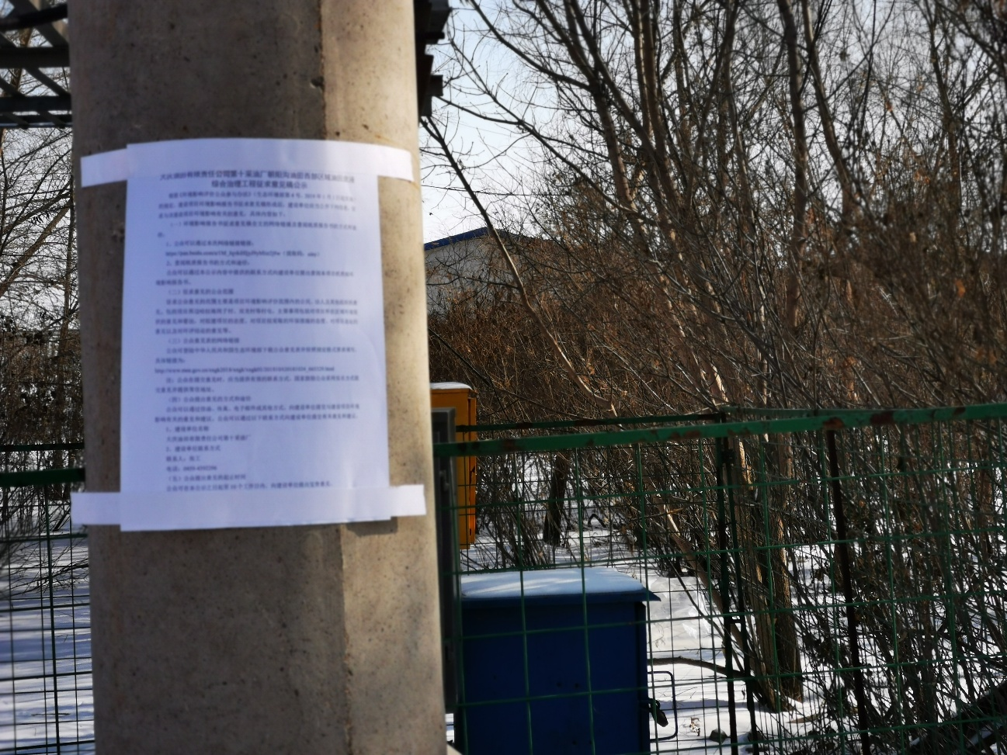
双龙村张贴公告照片
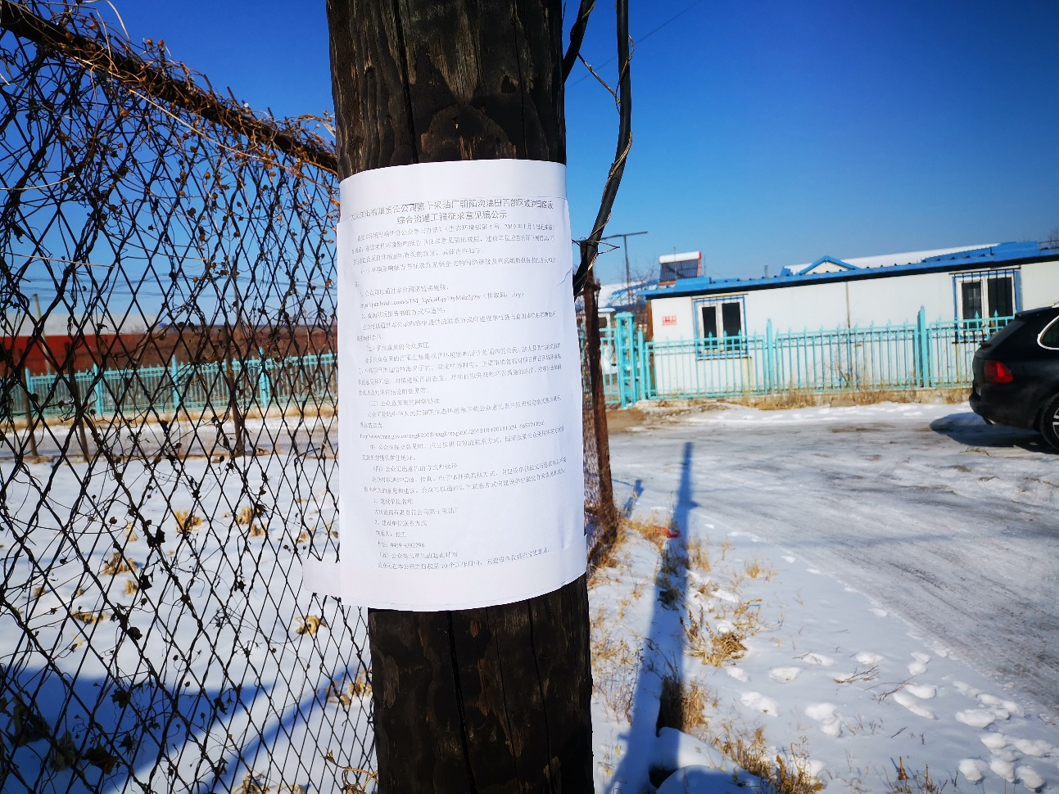
二龙山村张贴公告照片
3.2.4其他
无
3.3查阅情况
- 查阅场所设置情况
哈拉海岗子村、双龙村、二龙山村。
- 查阅情况。
部分公众前来查阅，无人提出意见。
3.4公众提出意见情况
无公众提出意见。
4其他公众参与情况
未采取深度公众参与。无其他公众参与情况。
5公众意见处理情况
公众参与过程中，未收到公众对本项目提出的环境影响相关意见。
6报批前公开情况
6.1公开内容及日期
（1）公开主要内容及日期，
建设单位向生态环境主管部门报批环境影响报告书前，应当组织编写建设项目环境影响评价公众参与说明。公众参与说明应当包括下列主要内容：
（一）公众参与的过程、范围和内容；
（二）公众意见收集整理和归纳分析情况；
（三）公众意见采纳情况，或者未采纳情况、理由及公众反馈的情况等。
按照上诉要求，建设单位编制了大庆油田有限责任公司第十采油厂西部区域废液治理工程环境影响评价公众参与说明，并于2021年2月16日进行了报批前公开。
6.2 公开方式
6.2.1 网络
本项目报批前公开的载体为：黑龙江环保技术服务网；
（1）载体选取符合性分析
本项目报批前公开选择了黑龙江环保技术服务网，符合《办法》中第二十条“应当通过网络平台，公开拟报批的环境影响报告书全文和公众参与说明”的要求。
（2）网络公示时间
建设单位于2021年2月16日公开拟报批的环境影响报告书全文和公众参与说明。
（3）网址及截图。
网址：
截图
6.2.2其他
无。
7 其他
无。
8 诚信承诺
我单位已按照《办法》要求，在大庆油田有限责任公司第十采油厂西部区域废液治理工程环境影响报告书编制阶段开展了公众参与工作，在环境影响报告书中充分采纳了公众提出的与环境影响相关的合理意见对未采纳的意见按要求进行了说明，并按照要求编制了公众参与说明。
我单位承诺，本次提交《大庆油田有限责任公司第十采油厂西部区域废液治理工程环境影响评价公众参与说明》内容客观、真实，未包含依法不得公开的国家秘密、商业秘密、个人隐私。如存在弄虛作假、隐瞒欺骗等情况及由此导致的一切后果由大庆油田有限责任公司第十采油厂承担全部责任。

承诺单位：大庆油田有限责任公司第十采油厂
承诺时间： 年 月 日

